Guide de recherche documentaire

Préalable : L’intégrité intellectuelle

La recherche documentaire repose sur une utilisation rigoureuse et éthique des sources d’information.  👉 Questionnaire WOOCLAP sur l’intégrité intellectuelle  (CTRL + clique pour suivre le lien) | 

Recherche dans Google

RECHERCHE | NOMBRE DE RÉSULTATS
Prénom Nom
"Prénom Nom"
Uniquement des publications de moins d’un an
NETTOYER, puis uniquement des PDF

Étape de recherche — 1. Définir le sujet
Définir son sujet est la première étape d’une recherche réussie. Une problématique bien formulée guide la recherche et facilite le repérage des informations pertinentes.

CLIQUE POUR ACCÉDER À UN OUTIL D’IA CONVERSATIONNEL :
- 👉 Copilot (de Microsoft) : https://www.microsoft365.com/?auth=2&home=1
COPIE-COLLE DANS TON IA SÉLECTIONNÉE :
Tu es spécialiste en méthodologie de la recherche documentaire au niveau collégial. Aide-moi à définir mon sujet de recherche qui est [INSÉRER SUJET]. Génère 10 exemples de sujets en variant les populations concernées et les angles possibles (santé, alimentation, société, environnement, économie, etc.). Ensuite, je vais choisir, adapter ou modifier une des propositions pour préciser mon propre besoin.
RÉPONSE COMPLÈTE DE L’IA À COPIER/COLLER :

Étape de recherche — 2. Identifier les mots-clés
Trouver les bons mots-clés, c’est repérer les idées principales du sujet, puis en chercher les synonymes et traductions

COPIE-COLLE DANS TON IA SÉLECTIONNÉE :
Avec le sujet que j’ai sélectionné : [INSÉRER SUJET PLUS PRÉCIS]. Aide-moi à identifier des mots-clés qui pourraient être utilisés pour rechercher de l’information dans des bases de données documentaires et des moteurs de recherche.
Règles :
- Identifie 2 ou 3 concepts principaux à partir de mon sujet.
- Pour chaque concept, propose au moins 3 termes associés.
- Présente le résultat dans un tableau à deux colonnes : Concept principal ET Termes associés et synonymes
TABLEAU DE CONCEPTS DE L’IA À COPIER/COLLER :

ATTENDRE AVANT DE CONTINUER

S’assurer que toutes les réponses de l’IA sont copiées dans ce document Word.

Ne pas fermer la conversation avec l’IA.

Étape de recherche — 4. Effectuer la recherche (explorer l’information générale)
Faire un état des lieux des connaissances, c’est explorer d’abord les ressources accessibles en ligne, moteurs de recherche et outils d’IA, pour ensuite cibler les sources plus spécialisées.

RECHERCHE BLEU CIEL — GOOGLE

COPIE-COLLE DANS TON IA SÉLECTIONNÉE :
Continue à agir comme un tuteur. Réponds uniquement à ce qui est demandé, dans l’ordre indiqué. Attends ma réponse avant de poursuivre.
ÉTAPE 1: À partir de mon sujet et des mots-clés que j’ai identifiés, aide-moi à créer une requête Google qui combine au minimum deux concepts. Pour chaque concept, utilise au moins deux termes lorsque cela est pertinent.
ÉTAPE 2 : Demande-moi de tester la requête dans Google et de t’indiquer le nombre de résultats. Si les résultats sont trop nombreux ou peu pertinents, propose-moi des requêtes plus adaptées à mon besoin.
ÉTAPE 3 : Demande-moi de tester à nouveau ma requête dans Google en limitant les résultats aux cinq dernières années.
EXEMPLE DE REQUÊTE POUR GOOGLE À COPIER/COLLER :

Étape de recherche — 4. Effectuer la recherche dans un catalogue de bibliothèque
https://cmv.koha.collecto.ca/cgi-bin/koha/opac-search.pl
TYPES DE DOCUMENT | NOMBRE DE RÉSULTAT
Bandes dessinées
Monographie
Vidéos
Livres numériques dont la date de publication est après 2020

Étape 5 : Évaluation des résultats
Évaluer ses sources, c’est garantir la fiabilité et la rigueur de son travail.
Évaluation de la qualité des articles
Outil d’évaluation rapide des sources d’information.
https://forms.office.com/r/40cFh88LZc

Sélectionner une des 4 sources et la valider avec le FORM
👉 FORMS en ligne : outil avec 7 questions
(CTRL + clique pour suivre le lien)
- Vidéo : 👉 Une nuit à Montréal (L’itinérance)
- Vidéo : 👉 Drogue et itinérance dans le métro : on suit des équipes d’intervention
- Article : 👉 Microsoft veut faire parler les morts
- Article : 👉 Les effets bénéfiques de la consommation de gâteaux au chocolat sur la capacité de télékinésie
Interprétation des résultats :
- 0-1 point : peu crédible.
- 2-4 points : nécessite une vérification approfondie.
- 5-7 points : source d’information valable.
À la suite de la notation obtenue avec le FORMS, peut-on considérer le document évalué comme fiable et pertinent pour un travail académique ?

Étape 6 : citer les sources
- 👉 GUIDE DES ÉTUDES INTÈGRES
- 👉 Outil bibliographique Mondiapason
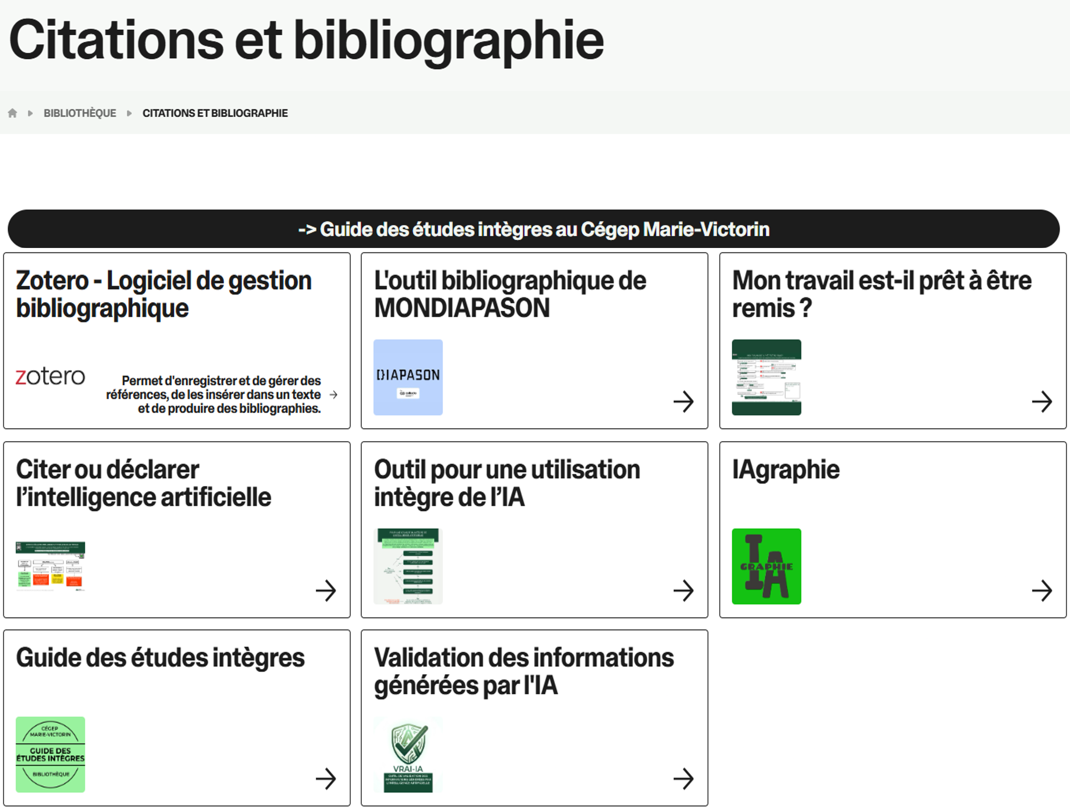

Liens utiles
- Guide IA des études intègres sans stress
- Guide de l’intégrité intellectuelle au cégep Marie-Victorin
- Site de la bibliothèque
- Catalogue Koha

AGENT CONVERSATIONNEL : Dialogue, remue-méninges, résumé, aide à la rédaction et à la production de contenu :
- ChatGPT (de OpenAI) : https://chatgpt.com
- Copilot (de Microsoft) : https://www.microsoft365.com/?auth=2&home=1
- Gemini (de Google) : https://gemini.google.com
- Claude (de Anthropic) : https://claude.ai/chats
- Perplexity : https://www.perplexity.ai
OUTIL DE RECHERCHE : recherche d’informations scientifique :
- Perplexity (cocher Éducation) : https://www.perplexity.ai
- Epsilon : https://www.epsilon-ai.com
- Elicit : https://elicit.com/
- Scispace : https://scispace.com/
- Consensus : https://consensus.app/search

Actualité et désinformation
Abonnement à des infolettres :
  - La Presse : https://www.lapresse.ca/infole…
  - Le Devoir : https://www.ledevoir.com/infol…
  - Le Journal de Montréal : https://www.journaldemontreal....
  - HugoDécrypte : https://hugodecrypte.kessel.me…
  - Radio-Canada : https://ici.radio-canada.ca/in…
  - RAD : https://radio-canada.us6.list-…
  - The Mirror : https://www.mirror.co.uk/newsl…
  - The Globe and Mail : https://www.theglobeandmail.co...
  - National Post : https://nationalpost.com/newsl…
Vérification d’information
- Tineye (recherche d’image inversée) : https://tineye.com
- Vera (vérification des faits) : https://www.askvera.org/

POUR ALLER PLUS LOIN
Possibilité de rencontre individuelle avec du personnel de la bibliothèque.
SVP, prendre contact :
- Sur biblio@collegemv.qc.ca
- Par système de clavardage (disponible via le site web de la bibliothèque)
- Par Teams : anne-gaelle.habib@cegepmv.ca
- Au 514-325-0150, poste 2311
- Sur place, à la référence du comptoir de prêt :
  - Lundi au jeudi : 7 h 45 à 20 h 15
  - Vendredi : 7 h 45 à 16 h 30

